ЗАКЛЮЧЕНИЕ
о результатах общественных обсуждений по проекту генерального плана Морозовского сельсовета Искитимского района Новосибирской области

Новосибирская область
г.Искитим
12.05.2023

В целях выявления и учета мнения интересов жителей Морозовского сельсовета Искитимского района Новосибирской области по проекту генерального плана Морозовского сельсовета Искитимского района Новосибирской области, на основании постановления Главы Искитимского района Новосибирской области от 14.04.2023 №12-ПГ «О назначении общественных обсуждений по проекту генерального плана Морозовского сельсовета Искитимского района Новосибирской области» проведены общественные обсуждения по проекту генерального плана Морозовского сельсовета Искитимского района Новосибирской области (далее – Проект).
Оповещение о назначении общественных обсуждений опубликовано в «Вестнике Искитимского района» от 21.04.2023 №11 и размещено на официальном сайте администрации Искитимского района Новосибирской области (https://iskitimr.nso.ru/page/4408).
Срок проведения общественных обсуждений с 21.04.2023 по 19.05.2023.
Срок в течении которого принимались предложения и замечания участников общественных обсуждений – с 02.05.2023 по 11.05.2023.
По результатам общественных обсуждений подготовлен протокол общественных обсуждений по проекту генерального плана Морозовского сельсовета Искитимского района Новосибирской области от 12.05.2023.
В общественных обсуждениях по Проекту приняли участие – 31 участник.
Внесенные предложения и замечания участников общественных обсуждений:
1. Предложения и замечания граждан, являющихся участниками общественных обсуждений и постоянно проживающих на территории, в пределах которой проводятся общественные обсуждения, правообладателей находящихся в границах этой территории земельных участков и (или) расположенных на них объектов капитального строительства, а также правообладателей помещений, являющихся частью указанных объектов капитального строительства:

№ п. | Наименование организации, ФИО лиц, направивших предложения, замечания | Предложения, замечания | Рекомендации  организатора
1 | Лобачев С.Ф. | 1) Раздел 2.3.1 «развитие планируемой инфраструктуры»:  Не согласен с предусмотренным в данном разделе с уменьшением земель поселения с.Морозово, за счет увеличения земель лесного фонда.  Замечание необходимо учесть в связи с тем, что в границах земель поселения расположены участки, находящиеся в собственности и аренде граждан и юридических лиц, сведения о которых внесены в ЕГРН. Отнесение данных участков к землям лесного фонда необоснованно т.к. противоречит сведениям ЕГРН и ГЛР, а также противоречит материалам лесоустройства. Данные изменения приведут к нарушению прав граждан и юридических лиц, не позволит использовать свои объекты недвижимости в соответствии с их целевым назначением. Использование земельных участков граждан для целей лесного хозяйства недопустимо. Установление границ лесничества на землях населенного пункта недопустимо.  2) Раздел 7.1 «перечень земельных участков, которые включены в границы населенного пункта, или исключены из его границ»:  Не согласен с исключением земельных участков с кадастровыми номерами 54:07:057401:5515, 54:07:057401:5514, 54:07:057401:300.  Согласно сведениям ЕГРН данные земельные участки имеют категорию земли населенных пунктов, находятся в границах с.Морозово (сведения о границах села зарегистрировано в ЕГРН). К землям лесного фонда данные земельные участки не относятся, они были образованы из земельного участка кадастровый номер 54:07:057401:300 который образовался на основании акта выбора для строительства культурно-оздоровительного туристического центра, акт выбора был согласован «Бердскимспецсемлесхозом» и «Искитимским лесничеством».  3) Раздел 7.2-2 «участки земель лесного фонда границы, которых имеют пересечение с участками иных категорий на которые не распространяются действия 280 Федерального закона»:  С содержанием раздела не согласен, земельные участки кадастровые номера 54:07:057401:5514, 54:07:057401:5515, 54:07:057401:4960, 54:07:057401:5881, 54:07:057401:5533, 54:07:057401:5532, 54:07:057401:4498, 54:07:057401:4932 никогда не относились к землям лесного фонда, были образованы из земельного участка с кадастровым номером 54:07:057401:300.  Приведенные в данном разделе земельные участки образованы из земельного участка с кадастровым номером 54:07:057401:300 который к землям лесного фонда никогда не относился. В ГЛР сведения о данном участке отсутствуют по материалам лесоустройства 1989-1991 год и лесоустройства 2012 года данный участок к землям лесного фонда не относился. Рослесхоз и Министерство природных ресурсов НСО никогда не обращались в суд об оспаривании зарегистрированных прав на земельные участки несмотря на то, что уже более 6-ти месяцев им известно о пересечении установленных границ Искитимского лесничества с данными земельными участками.  4) Карта функциональных зон:  С границами функциональной зоны лесов не согласен, так как она пересекает земельный участок с кадастровым номером 54:07:057401:300. Земельный участок предоставлен администрацией Искитимского района Новосибирской области в долгосрочную аренду для строительства КОТЦ, категория данного участка: земли населенных пунктов, большая часть участка согласно данной карты находится в функциональной зоне рекреации.  В сведениях ЕГРН земельного участка с кадастровым номером 54:07:057401:300 отсутствует информация о пересечении с границами лесничества. В соответствии с 201 Федеральным законом «О регистрации объектов недвижимости» границы лесничества должны быть приведены в соответствие с границами земельных участков, стоящих на кадастровом учете и принадлежащим гражданам и юридическим лицам. Также недопустимо что бы один земельный участок находился в 2-х различных функциональных зонах.  5) Карта границ поселения:  С изменениями границ поселения, указанными в карте не согласен в части исключения из границ поселения земельных участков 54:07:057401:5514, 54:07:057401:5515, 54:07:057401:300.  Согласно сведениям ЕГРН, а также Генерального плана Морозовского сельсовета, действующего на сегодняшний день данные участки относятся к землям населенных пунктов и находятся в функциональном зоне поселения. Исключение из границ поселения повлечет нарушение прав и законных интересов собственников объектов недвижимости и не позволит их использовать по их целевому назначению. | Рекомендуем принять предложение.
2 | Солоха Я.А. | 1) Раздел 2.3.1 «развитие планируемой инфраструктуры»:  Не согласен с предусмотренным в данном разделе с уменьшением земель поселения с.Морозово, за счет увеличения земель лесного фонда.  Замечание необходимо учесть в связи с тем, что в границах земель поселения расположены участки, находящиеся в собственности и аренде граждан и юридических лиц, сведения о которых внесены в ЕГРН. Отнесение данных участков к землям лесного фонда необоснованно т.к. противоречит сведениям ЕГРН и ГЛР, а также противоречит материалам лесоустройства. Данные изменения приведут к нарушению прав граждан и юридических лиц, не позволит использовать свои объекты недвижимости в соответствии с их целевым назначением. Использование земельных участков граждан для целей лесного хозяйства недопустимо. Установление границ лесничества на землях населенного пункта недопустимо.  2) Раздел 7.1 «перечень земельных участков, которые включены в границы населенного пункта, или исключены из его границ»:  Не согласен с исключением земельных участков с кадастровыми номерами 54:07:057401:5515, 54:07:057401:5514, 54:07:057401:300, 54:07:057401:6605, 54:07:057401:6133, 54:07:057401:6637.  Согласно сведениям ЕГРН данные земельные участки имеют категорию земли населенных пунктов, находятся в границах с.Морозово (сведения о границах села зарегистрировано в ЕГРН). К землям лесного фонда данные земельные участки не относятся, они были образованы из земельного участка кадастровый номер 54:07:057401:300 который образовался на основании акта выбора для строительства культурно-оздоровительного туристического центра, акт выбора был согласован «Бердскимспецсемлесхозом» и «Искитимским лесничеством».  3) Раздел 7.2-2 «участки земель лесного фонда границы, которых имеют пересечение с участками иных категорий на которые не распространяются действия 280 Федерального закона»:  С содержанием раздела не согласен, земельные участки кадастровые номера 54:07:057401:5514, 54:07:057401:5515, 54:07:057401:4960, 54:07:057401:5881, 54:07:057401:5533, 54:07:057401:5532, 54:07:057401:4498, 54:07:057401:4932, 54:07:057401:4798 никогда не относились к землям лесного фонда, были образованы из земельного участка с кадастровым номером 54:07:057401:300.  Приведенные в данном разделе земельные участки образованы из земельного участка с кадастровым номером 54:07:057401:300 который к землям лесного фонда никогда не относился. В ГЛР сведения о данном участке отсутствуют по материалам лесоустройства 1989-1991 год и лесоустройства 2012 года данный участок к землям лесного фонда не относился. Рослесхоз и Министерство природных ресурсов НСО никогда не обращались в суд об оспаривании зарегистрированных прав на земельные участки несмотря на то, что уже более 6-ти месяцев им известно о пересечении установленных границ Искитимского лесничества с данными земельными участками.  4) Карта функциональных зон:  С границами функциональной зоны лесов не согласен, так как она пересекает земельный участок с кадастровым номером 54:07:057401:300. Земельный участок предоставлен администрацией Искитимского района Новосибирской области в долгосрочную аренду для строительства КОТЦ, категория данного участка: земли населенных пунктов, большая часть участка согласно данной карты находится в функциональной зоне отдыха, земельные участки с кадастровыми номерами 54:07:057401:6605, 54:07:057401:6133, 54:07:057401:6637 включить в функциональную зону индивидуального жилищного строительства.  В сведениях ЕГРН земельного участка с кадастровым номером 54:07:057401:300 отсутствует информация о пересечении с границами лесничества. В соответствии с 201 Федеральным законом «О регистрации объектов недвижимости» границы лесничества должны быть приведены в соответствие с границами земельных участков, стоящих на кадастровом учете и принадлежащим гражданам и юридическим лицам. Также недопустимо что бы один земельный участок находился в 2-х различных функциональных зонах.  5) Карта границ поселения:  С изменениями границ поселения, указанными в карте не согласен в части исключения из границ поселения земельных участков 54:07:057401:5514, 54:07:057401:5515, 54:07:057401:300, 54:07:057401:6605, 54:07:057401:6133, 54:07:057401:6637, 54:07:057401:5743, 54:07:057401:5637, 54:07:057401:5639, 54:07:057401:5516, 54:07:057401:5517, 54:07:057401:5518, 54:07:057401:5753, 54:07:057401:5752, 54:07:057401:5750.  Согласно сведениям ЕГРН, а также Генерального плана Морозовского сельсовета, действующего на сегодняшний день данные участки относятся к землям населенных пунктов и находятся в функциональном зоне поселения. Исключение из границ поселения повлечет нарушение прав и законных интересов собственников объектов недвижимости и не позволит их использовать по их целевому назначению. | Рекомендуем принять предложение.
3 | Черных Е.В. | 1) Раздел 2.3.1 «развитие планируемой инфраструктуры»:  Не согласен с предусмотренным в данном разделе с уменьшением земель поселения с.Морозово, за счет увеличения земель лесного фонда.  Замечание необходимо учесть в связи с тем, что в границах земель поселения расположены участки, находящиеся в собственности и аренде граждан и юридических лиц, сведения о которых внесены в ЕГРН. Отнесение данных участков к землям лесного фонда необоснованно т.к. противоречит сведениям ЕГРН и ГЛР, а также противоречит материалам лесоустройства. Данные изменения приведут к нарушению прав граждан и юридических лиц, не позволит использовать свои объекты недвижимости в соответствии с их целевым назначением. Использование земельных участков граждан для целей лесного хозяйства недопустимо. Установление границ лесничества на землях населенного пункта недопустимо.  2) Раздел 7.1 «перечень земельных участков, которые включены в границы населенного пункта, или исключены из его границ»:  Не согласен с исключением земельных участков с кадастровыми номерами 54:07:057401:5515, 54:07:057401:5514 54:07:057401:300, 54:07:057401:6605, 54:07:057401:6133, 54:07:057401:6637, 54:07:057401:5750, 54:07:057401:7231.  Согласно сведениям ЕГРН данные земельные участки имеют категорию земли населенных пунктов, находятся в границах с.Морозово (сведения о границах села зарегистрировано в ЕГРН). К землям лесного фонда данные земельные участки не относятся, они были образованы из земельного участка кадастровый номер 54:07:057401:300 который образовался на основании акта выбора для строительства культурно-оздоровительного туристического центра, акт выбора был согласован «Бердскимспецсемлесхозом» и «Искитимским лесничеством».  3) Раздел 7.2-2 «участки земель лесного фонда границы, которых имеют пересечение с участками иных категорий на которые не распространяются действия 280 Федерального закона»:  С содержанием раздела не согласен, земельные участки кадастровые номера 54:07:057401:5514, 54:07:057401:5515, 54:07:057401:4960, 54:07:057401:5881, 54:07:057401:5533, 54:07:057401:5532, 54:07:057401:4498, 54:07:057401:4932, 54:07:057401:4798 никогда не относились к землям лесного фонда, были образованы из земельного участка с кадастровым номером 54:07:057401:300.  Приведенные в данном разделе земельные участки образованы из земельного участка с кадастровым номером 54:07:057401:300 который к землям лесного фонда никогда не относился. В ГЛР сведения о данном участке отсутствуют по материалам лесоустройства 1989-1991 год и лесоустройства 2012 года данный участок к землям лесного фонда не относился. Рослесхоз и Министерство природных ресурсов НСО никогда не обращались в суд об оспаривании зарегистрированных прав на земельные участки несмотря на то, что уже более 6-ти месяцев им известно о пересечении установленных границ Искитимского лесничества с данными земельными участками.  4) Карта функциональных зон:  С границами функциональной зоны лесов не согласен, так как она пересекает земельный участок с кадастровым номером 54:07:057401:300. Земельный участок предоставлен администрацией Искитимского района Новосибирской области в долгосрочную аренду для строительства КОТЦ, категория данного участка: земли населенных пунктов, большая часть участка согласно данной карты находится в функциональной зоне отдыха, земельные участки с кадастровыми номерами 54:07:057401:6605, 54:07:057401:6133, 54:07:057401:6637 включить в функциональную зону индивидуального жилищного строительства.  В сведениях ЕГРН земельного участка с кадастровым номером 54:07:057401:300 отсутствует информация о пересечении с границами лесничества. В соответствии с 201 Федеральным законом «О регистрации объектов недвижимости» границы лесничества должны быть приведены в соответствие с границами земельных участков, стоящих на кадастровом учете и принадлежащим гражданам и юридическим лицам. Также недопустимо что бы один земельный участок находился в 2-х различных функциональных зонах.  5) Карта границ поселения:  С изменениями границ поселения, указанными в карте не согласен в части исключения из границ поселения земельных участков 54:07:057401:5514, 54:07:057401:5515, 54:07:057401:300, 54:07:057401:6605, 54:07:057401:6133, 54:07:057401:6637, 54:07:057401:5743, 54:07:057401:5637, 54:07:057401:5639, 54:07:057401:5516, 54:07:057401:5517, 54:07:057401:5518, 54:07:057401:5753, 54:07:057401:5752, 54:07:057401:5750.  Согласно сведениям ЕГРН, а также Генерального плана Морозовского сельсовета, действующего на сегодняшний день данные участки относятся к землям населенных пунктов и находятся в функциональном зоне поселения. Исключение из границ поселения повлечет нарушение прав и законных интересов собственников объектов недвижимости и не позволит их использовать по их целевому назначению. | Рекомендуем принять предложение.
4 | ООО «ДВС» | 1) Раздел 2.3.1 «развитие планируемой инфраструктуры»:  Не согласен с предусмотренным в данном разделе с уменьшением земель поселения с.Морозово, за счет увеличения земель лесного фонда.  Замечание необходимо учесть в связи с тем, что в границах земель поселения расположены участки, находящиеся в собственности и аренде граждан и юридических лиц, сведения о которых внесены в ЕГРН. Отнесение данных участков к землям лесного фонда необоснованно т.к. противоречит сведениям ЕГРН и ГЛР, а также противоречит материалам лесоустройства. Данные изменения приведут к нарушению прав граждан и юридических лиц, не позволит использовать свои объекты недвижимости в соответствии с их целевым назначением. Использование земельных участков граждан для целей лесного хозяйства недопустимо. Установление границ лесничества на землях населенного пункта недопустимо.  2) Раздел 7.1 «перечень земельных участков, которые включены в границы населенного пункта, или исключены из его границ»:  Не согласен с исключением земельных участков с кадастровыми номерами 54:07:057401:5515, 54:07:057401:5514, 54:07:057401:300, 54:07:057401:6605, 54:07:057401:6133, 54:07:057401:6637, 54:07:057401:5750.  Согласно сведениям ЕГРН данные земельные участки имеют категорию земли населенных пунктов, находятся в границах с.Морозово (сведения о границах села зарегистрировано в ЕГРН). К землям лесного фонда данные земельные участки не относятся, они были образованы из земельного участка кадастровый номер 54:07:057401:300 который образовался на основании акта выбора для строительства культурно-оздоровительного туристического центра, акт выбора был согласован «Бердскимспецсемлесхозом» и «Искитимским лесничеством».  3) Раздел 7.2-2 «участки земель лесного фонда границы, которых имеют пересечение с участками иных категорий на которые не распространяются действия 280 Федерального закона»:  С содержанием раздела не согласен, земельные участки кадастровые номера 54:07:057401:5514, 54:07:057401:5515, 54:07:057401:4960, 54:07:057401:5881, 54:07:057401:5533, 54:07:057401:5532, 54:07:057401:4498, 54:07:057401:4932, 54:07:057401:4798 никогда не относились к землям лесного фонда, были образованы из земельного участка с кадастровым номером 54:07:057401:300.  Приведенные в данном разделе земельные участки образованы из земельного участка с кадастровым номером 54:07:057401:300 который к землям лесного фонда никогда не относился. В ГЛР сведения о данном участке отсутствуют по материалам лесоустройства 1989-1991 год и лесоустройства 2012 года данный участок к землям лесного фонда не относился. Рослесхоз и Министерство природных ресурсов НСО никогда не обращались в суд об оспаривании зарегистрированных прав на земельные участки несмотря на то, что уже более 6-ти месяцев им известно о пересечении установленных границ Искитимского лесничества с данными земельными участками.  4) Карта функциональных зон:  С границами функциональной зоны лесов не согласен, так как она пересекает земельный участок с кадастровым номером 54:07:057401:300. Земельный участок предоставлен администрацией Искитимского района Новосибирской области в долгосрочную аренду для строительства КОТЦ, категория данного участка: земли населенных пунктов, большая часть участка согласно данной карты находится в функциональной зоне отдыха, земельные участки с кадастровыми номерами 54:07:057401:6605, 54:07:057401:6133, 54:07:057401:6637 включить в функциональную зону индивидуального жилищного строительства.  В сведениях ЕГРН земельного участка с кадастровым номером 54:07:057401:300 отсутствует информация о пересечении с границами лесничества. В соответствии с 201 Федеральным законом «О регистрации объектов недвижимости» границы лесничества должны быть приведены в соответствие с границами земельных участков, стоящих на кадастровом учете и принадлежащим гражданам и юридическим лицам. Также недопустимо что бы один земельный участок находился в 2-х различных функциональных зонах.  5) Карта границ поселения:  С изменениями границ поселения, указанными в карте не согласен в части исключения из границ поселения земельных участков 54:07:057401:5514, 54:07:057401:5515, 54:07:057401:300, 54:07:057401:6605, 54:07:057401:6133, 54:07:057401:6637, 54:07:057401:5743, 54:07:057401:5637, 54:07:057401:5639, 54:07:057401:5516, 54:07:057401:5517, 54:07:057401:5518, 54:07:057401:5753, 54:07:057401:5752, 54:07:057401:5750.  Согласно сведениям ЕГРН, а также Генерального плана Морозовского сельсовета, действующего на сегодняшний день данные участки относятся к землям населенных пунктов и находятся в функциональном зоне поселения. Исключение из границ поселения повлечет нарушение прав и законных интересов собственников объектов недвижимости и не позволит их использовать по их целевому назначению. | Рекомендуем принять предложение.
5 | Колесников С.А.;  Степура В.В.;  Николаев М.Е. | 1) Раздел 2.3.1 «развитие планируемой инфраструктуры»:  Не согласен с предусмотренным в данном разделе с уменьшением земель поселения с.Морозово, за счет увеличения земель лесного фонда.  Замечание необходимо учесть в связи с тем, что в границах земель поселения расположены участки, находящиеся в собственности и аренде граждан и юридических лиц, сведения о которых внесены в ЕГРН. Отнесение данных участков к землям лесного фонда необоснованно т.к. противоречит сведениям ЕГРН и ГЛР, а также противоречит материалам лесоустройства. Данные изменения приведут к нарушению прав граждан и юридических лиц, не позволит использовать свои объекты недвижимости в соответствии с их целевым назначением. Использование земельных участков граждан для целей лесного хозяйства недопустимо. Установление границ лесничества на землях населенного пункта недопустимо.  2) Раздел 7.1 «перечень земельных участков, которые включены в границы населенного пункта, или исключены из его границ»:  Не согласен с исключением земельных участков с кадастровыми номерами 54:07:057401:5515, 54:07:057401:5514, 54:07:057401:300.  Согласно сведениям ЕГРН данные земельные участки имеют категорию земли населенных пунктов, находятся в границах с.Морозово (сведения о границах села зарегистрировано в ЕГРН). К землям лесного фонда данные земельные участки не относятся, они были образованы из земельного участка кадастровый номер 54:07:057401:300 который образовался на основании акта выбора для строительства культурно-оздоровительного туристического центра, акт выбора был согласован «Бердскимспецсемлесхозом» и «Искитимским лесничеством».  3) Раздел 7.2-2 «участки земель лесного фонда границы, которых имеют пересечение с участками иных категорий на которые не распространяются действия 280 Федерального закона»:  С содержанием раздела не согласен, земельные участки кадастровые номера 54:07:057401:5514, 54:07:057401:5515, 54:07:057401:4960, 54:07:057401:5881, 54:07:057401:5533, 54:07:057401:5532, 54:07:057401:4498, 54:07:057401:4932 никогда не относились к землям лесного фонда, были образованы из земельного участка с кадастровым номером 54:07:057401:300.  Приведенные в данном разделе земельные участки образованы из земельного участка с кадастровым номером 54:07:057401:300 который к землям лесного фонда никогда не относился. В ГЛР сведения о данном участке отсутствуют по материалам лесоустройства 1989-1991 год и лесоустройства 2012 года данный участок к землям лесного фонда не относился. Рослесхоз и Министерство природных ресурсов НСО никогда не обращались в суд об оспаривании зарегистрированных прав на земельные участки несмотря на то, что уже более 6-ти месяцев им известно о пересечении установленных границ Искитимского лесничества с данными земельными участками.  4) Карта функциональных зон:  С границами функциональной зоны лесов не согласен, так как она пересекает земельный участок с кадастровым номером 54:07:057401:300. Земельный участок предоставлен администрацией Искитимского района Новосибирской области в долгосрочную аренду для строительства КОТЦ, категория данного участка: земли населенных пунктов, большая часть участка согласно данной карты находится в функциональной зоне рекреации.  В сведениях ЕГРН земельного участка с кадастровым номером 54:07:057401:300 отсутствует информация о пересечении с границами лесничества. В соответствии с 201 Федеральным законом «О регистрации объектов недвижимости» границы лесничества должны быть приведены в соответствие с границами земельных участков, стоящих на кадастровом учете и принадлежащим гражданам и юридическим лицам. Также недопустимо что бы один земельный участок находился в 2-х различных функциональных зонах.  5) Карта границ поселения:  С изменениями границ поселения, указанными в карте не согласен в части исключения из границ поселения земельных участков 54:07:057401:55 14, 54:07:057401:5515, 54:07:057401:300.  Согласно сведениям ЕГРН, а также Генерального плана Морозовского сельсовета, действующего на сегодняшний день данные участки относятся к землям населенных пунктов и находятся в функциональном зоне поселения. Исключение из границ поселения повлечет нарушение прав и законных интересов собственников объектов недвижимости и не позволит их использовать по их целевому назначению. | Рекомендуем принять предложение.
6 | Степура В.В. | Согласно карте функциональной зон поселения, земельные участки кадастровые номера 54:07:057401:5532 и 54:07:057401:5533 принадлежащие мне на праве собственности отнесены в разрабатываемом проекте Генерального плана к функциональной зоне лесов в связи с наложением на мои участки границ территории объектов культурного наследия.  Вышеуказанные земельные участки входят в территорию объекта культурного наследия земельный участок 54:07:057401:5533 полностью, а земельный участок 54:07:057401:5532 частично.  Прошу Вас при разработке проекта Генерального плана поселения определить для земельного участка с кадастровыми номерами 54:07:057401:5532 функциональную зону застройка индивидуальными жилыми домами, часть участка попадающая в территорию объекта культурного наследия будет выделена в отдельный участок согласно прилагаемой схеме.  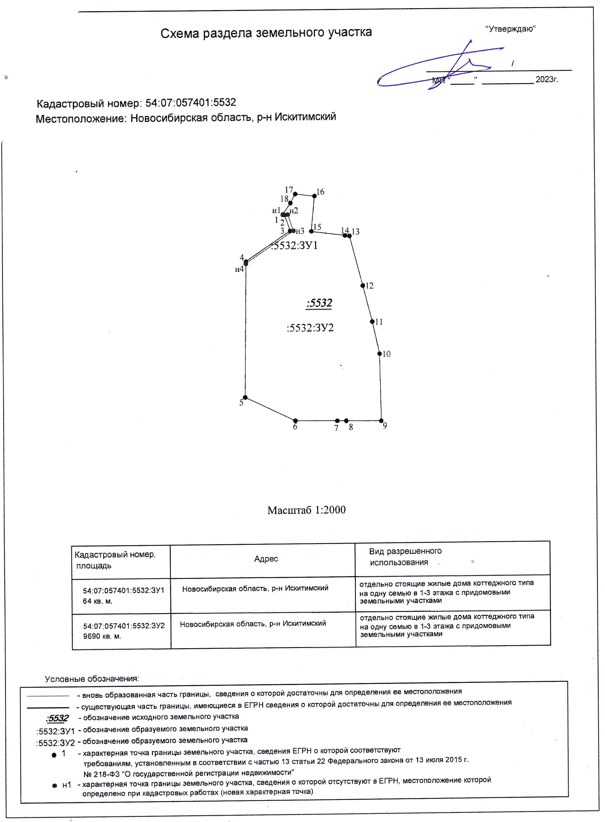  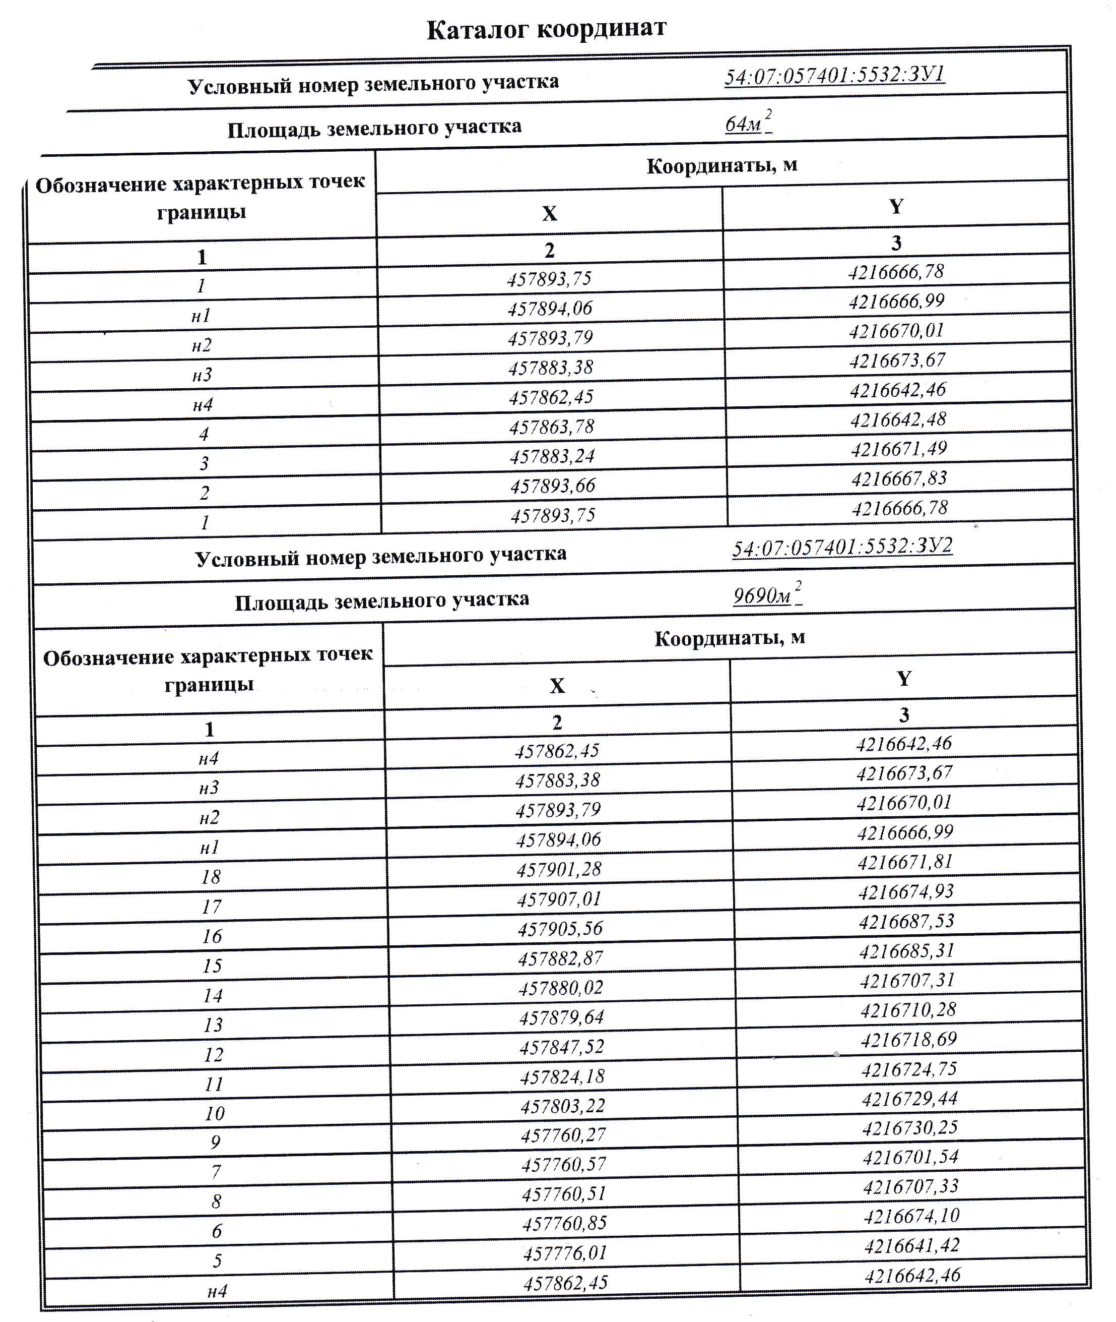
7 | Парфенова А.О. | 1) Раздел 2.3.1 «развитие планируемой инфраструктуры»:  Не согласен с предусмотренным в данном разделе с уменьшением земель поселения с.Морозово, за счет увеличения земель лесного фонда.  Замечание необходимо учесть в связи с тем, что в границах земель поселения расположены участки, находящиеся в собственности и аренде граждан и юридических лиц, сведения о которых внесены в ЕГРН. Отнесение данных участков к землям лесного фонда необоснованно т.к. противоречит сведениям ЕГРН и ГЛР, а также противоречит материалам лесоустройства. Данные изменения приведут к нарушению прав граждан и юридических лиц, не позволит использовать свои объекты недвижимости в соответствии с их целевым назначением. Использование земельных участков граждан для целей лесного хозяйства недопустимо. Установление границ лесничества на землях населенного пункта недопустимо.  2) Раздел 7.1 «перечень земельных участков, которые включены в границы населенного пункта, или исключены из его границ»:  Не согласен с исключением земельных участков с кадастровыми номерами 54:07:057401:5515, 54:07:057401:5514, 54:07:057401:300.  Согласно сведениям ЕГРН данные земельные участки имеют категорию земли населенных пунктов, находятся в границах с.Морозово (сведения о границах села зарегистрировано в ЕГРН). К землям лесного фонда данные земельные участки не относятся, они были образованы из земельного участка кадастровый номер 54:07:057401:300 который образовался на основании акта выбора для строительства культурно-оздоровительного туристического центра, акт выбора был согласован «Бердскимспецсемлесхозом» и «Искитимским лесничеством».  3) Раздел 7.2-2 «участки земель лесного фонда границы, которых имеют пересечение с участками иных категорий на которые не распространяются действия 280 Федерального закона»:  С содержанием раздела не согласен, земельные участки кадастровые номера 54:07:057401:5514, 54:07:057401:5515, 54:07:057401:4960, 54:07:057401:5881, 54:07:057401:5533, 54:07:057401:5532, 54:07:057401:4498, 54:07:057401:4932 никогда не относились к землям лесного фонда, были образованы из земельного участка с кадастровым номером 54:07:057401:300.  Приведенные в данном разделе земельные участки образованы из земельного участка с кадастровым номером 54:07:057401:300 который к землям лесного фонда никогда не относился. В ГЛР сведения о данном участке отсутствуют по материалам лесоустройства 1989-1991 год и лесоустройства 2012 года данный участок к землям лесного фонда не относился. Рослесхоз и Министерство природных ресурсов НСО никогда не обращались в суд об оспаривании зарегистрированных прав на земельные участки несмотря на то, что уже более 6-ти месяцев им известно о пересечении установленных границ Искитимского лесничества с данными земельными участками.  4) Карта функциональных зон:  С границами функциональной зоны лесов не согласен, так как она пересекает земельный участок с кадастровым номером 54:07:057401:300. Земельный участок предоставлен администрацией Искитимского района Новосибирской области в долгосрочную аренду для строительства КОТЦ, категория данного участка: земли населенных пунктов, большая часть участка согласно данной карты находится в функциональной зоне рекреации.  В сведениях ЕГРН земельного участка с кадастровым номером 54:07:057401:300 отсутствует информация о пересечении с границами лесничества. В соответствии с 201 Федеральным законом «О регистрации объектов недвижимости» границы лесничества должны быть приведены в соответствие с границами земельных участков, стоящих на кадастровом учете и принадлежащим гражданам и юридическим лицам. Также недопустимо что бы один земельный участок находился в 2-х различных функциональных зонах.  5) Карта границ поселения:  С изменениями границ поселения, указанными в карте не согласен в части исключения из границ поселения земельных участков 54:07:057401:5514, 54:07:057401:5515, 54:07:057401:300.  Согласно сведениям ЕГРН, а также Генерального плана Морозовского сельсовета, действующего на сегодняшний день данные участки относятся к землям населенных пунктов и находятся в функциональном зоне поселения. Исключение из границ поселения повлечет нарушение прав и законных интересов собственников объектов недвижимости и не позволит их использовать по их целевому назначению. | Рекомендуем принять предложение.
7 | ООО«ТехноПан»  Директор  (Е.В.Ваулин);  Лукьяненко И.И. | Прошу внести изменение в генеральный план Морозовского сельсовета Искитимского района Новосибирской области в части отнесения земельных участков с кадастровыми номерами 54:07:057401:3828 и 54:07:057401:3887 к функциональной зоне застройки малоэтажными жилыми домами и включения данных земельных участков в границы населенного пункта село Морозово.  Данные земельные участки не относятся к лесным участкам и не были отнесены к функциональной зоне застройки малоэтажными жилыми домами в связи с технической ошибкой. | Рекомендуем принять предложение.
9 | Лысенко Л.В. | Прошу внести изменения в генеральный план Морозовского сельсовета Искитимского района Новосибирской области в части отнесения земельного участка с кадастровым номером 54:07:057401:3794 к функциональной зоне «Зона застройки индивидуальными жилыми домами». | Рекомендуем принять предложение.
10 | Щерба А.Б. | Согласно градостроительной документации проекта генерального плана Морозовского сельсовета, в таблице 7.2-1 установлено пересечение принадлежащего мне участка 54:07:057401:3796 с землями лесного фонда, в перечне реестровых ошибок.  Право частной собственности и присвоение кадастрового номера произошло 15.04.2013, о чем прикладываю выписку из ЕГРН.  Присвоение кадастрового номера произошло до 1 января 2016 года согласно пп.1-4 статьи 60.2 № 218-ФЗ «О государственной регистрации недвижимости»:  п.3 «...орган регистрации прав вносит в Единый государственный реестр недвижимости изменения описания местоположения границ и площади лесного участка в целях приведения их в соответствие с описанием местоположения границ, содержащимся в межевом плане земельного участка...»  п.4 Границы лесных участков изменяются в соответствии с описанием местоположения границ земельного участка, содержащимся в сведениях Единого государственного реестра недвижимости, в случае выявления их пересечения с границами земельного участка, права на который зарегистрированы до 1 января 2016 года, если пересечение их границ было выявлено органом регистрации прав при осуществлении регистрации прав на данный земельный участок, обнаружении ошибки, указанной в части 3 статьи 61 настоящего Федерального закона (далее также - реестровая ошибка), в том числе выявленной по заявлению правообладателя земельного участка.  Об указанном в таблице 7.2-1 пересечении я узнала только в апреле 2023 года из материалов проекта генерального плана Морозовского сельсовета.  Мною будет направлено соответствующее заявление в государственный лесной реестр: в соответствии со ст.60.2 № 218-ФЗ «О государственной регистрации недвижимости» внести изменения в сведения, содержащиеся в государственном лесном реестре в части исключения пересечения с земельным участком 54:07:057401:3796 и приведения в соответствие сведениям ЕГРН государственного лесного реестра.  Прошу Вас внести в планируемые границы генерального плана Морозовского сельсовета принадлежащий мне участок 54:07:057401:3796. | Рекомендуем принять предложение.
11 | Анисимов М.В. | Прошу внести земельный участок с кадастровым номером 54:07:057401:3808, принадлежащий мне на праве собственности, в Зону застройки индивидуальными жилыми домами.  В настоящий момент согласно «карте планируемого размещения объектов местного значения» этот ЗУ попадает в Зону отдыха в границах села Морозово. Данный участок приобретался мною с целью строительства индивидуального жилого дома для моих престарелых родителей. Он является соседним с принадлежащим мне на праве собственности участком 54:07:057401:3809, который находится в зоне застройки индивидуальными жилыми домами. | Рекомендуем принять предложение.
12 | Мартынюк А.С. | 1) Раздел 2.3.1 «развитие планируемой инфраструктуры»:  Не согласен с предусмотренным в данном разделе с уменьшением земель поселения с.Морозово, за счет увеличения земель лесного фонда.  Замечание необходимо учесть в связи с тем, что в границах земель поселения расположены участки, находящиеся в собственности и аренде граждан и юридических лиц, сведения о которых внесены в ЕГРН. Отнесение данных участков к землям лесного фонда необоснованно т.к. противоречит сведениям ЕГРН и ГЛР, а также противоречит материалам лесоустройства. Данные изменения приведут к нарушению прав граждан и юридических лиц, не позволит использовать свои объекты недвижимости в соответствии с их целевым назначением. Использование земельных участков граждан для целей лесного хозяйства недопустимо. Установление границ лесничества на землях населенного пункта недопустимо.  2) Раздел 7.1 «перечень земельных участков, которые включены в границы населенного пункта, или исключены из его границ»:  Не согласен с исключением земельного участка с кадастровым номером 54:07:057401:4798.  Согласно сведениям ЕГРН данные земельные участки имеют категорию земли населенных пунктов, находятся в границах с.Морозово (сведения о границах села зарегистрировано в ЕГРН). К землям лесного фонда данные земельные участки не относятся, они были образованы из земельного участка кадастровый номер 54:07:057401:300 который образовался на основании акта выбора для строительства культурно-оздоровительного туристического центра, акт выбора был согласован «Бердскимспецсемлесхозом» и «Искитимским лесничеством».  3) Раздел 7.2-2 «участки земель лесного фонда границы, которых имеют пересечение с участками иных категорий на которые не распространяются действия 280 Федерального закона»:  С содержанием раздела не согласен, земельный участок с кадастровым номером 54:07:057401:4798 никогда не относился к землям лесного фонда, был образован из земельного участка с кадастровым номером 54:07:057401:300.  Приведенный в данном разделе земельный участок образован из земельного участка с кадастровым номером 54:07:057401:300 который к землям лесного фонда никогда не относился. В ГЛР сведения о данном участке отсутствуют по материалам лесоустройства 1989-1991 год и лесоустройства 2012 года данный участок к землям лесного фонда не относился. Рослесхоз и Министерство природных ресурсов НСО никогда не обращались в суд об оспаривании зарегистрированных прав на земельные участки несмотря на то, что уже более 6-ти месяцев им известно о пересечении установленных границ Искитимского лесничества с данными земельными участками.  4) Карта функциональных зон:  С границами функциональной зоны лесов не согласен, так как она пересекает земельный участок с кадастровым номером 54:07:057401:300. Земельный участок предоставлен администрацией Искитимского района Новосибирской области в долгосрочную аренду для строительства КОТЦ, категория данного участка: земли населенных пунктов, большая часть участка согласно данной карты находится в функциональной зоне рекреации.  В сведениях ЕГРН земельного участка с кадастровым номером 54:07:057401:300 отсутствует информация о пересечении с границами лесничества. В соответствии с 201 Федеральным законом «О регистрации объектов недвижимости» границы лесничества должны быть приведены в соответствие с границами земельных участков, стоящих на кадастровом учете и принадлежащим гражданам и юридическим лицам. Также недопустимо что бы один земельный участок находился в 2-х различных функциональных зонах.  5) Карта границ поселения:  С изменениями границ поселения, указанными в карте не согласен в части исключения из границ поселения земельных участков 54:07:057401:4798, 54:07:057401:300.  Согласно сведениям ЕГРН, а также Генерального плана Морозовского сельсовета, действующего на сегодняшний день данные участки относятся к землям населенных пунктов и находятся в функциональном зоне поселения. Исключение из границ поселения повлечет нарушение прав и законных интересов собственников объектов недвижимости и не позволит их использовать по их целевому назначению. | Рекомендуем принять предложение.
13 | Лацких Е.В. | Карты границ населенных пунктов и функциональных зон населенных пунктов:  Не согласна с новыми границами населенного пункта относительно земельного участка 54:07:057401:2752 на котором находится жилое строение (жилой дом) с кадастровым номером 54:07:0057401:4751, находятся в зоне ИЖС, отрисованы в землях лесного фонда. | Рекомендуем принять предложение.
14 | Лацких С.Г. | Карты границ населенных пунктов и функциональных зон населенных пунктов:  Не согласна с новыми границами населенного пункта относительно земельного участка 54:07:057401:2564, находится в зоне ИЖС, отрисован в землях лесного фонда. | Рекомендуем принять предложение.
15 | Панфилов И.В. | Для земельного участка с кадастровым номером 54:07:057401:2408, установить функциональную зону нЖимб – «Зона застройки индивидуальными жилыми домами и малоэтажными жилыми домами блокированной застройки в границах земель населенных пунктов».  Для земельных участков, согласно прилагаемому перечню: включить в границы населенного пункта, предусмотреть функциональную зону нЖимб – «Зона застройки индивидуальными жилыми домами и малоэтажными жилыми домами блокированной застройки в границах земель населенных пунктов». Учесть, что первоначальное право на земельный участок возникло в 2008 году.  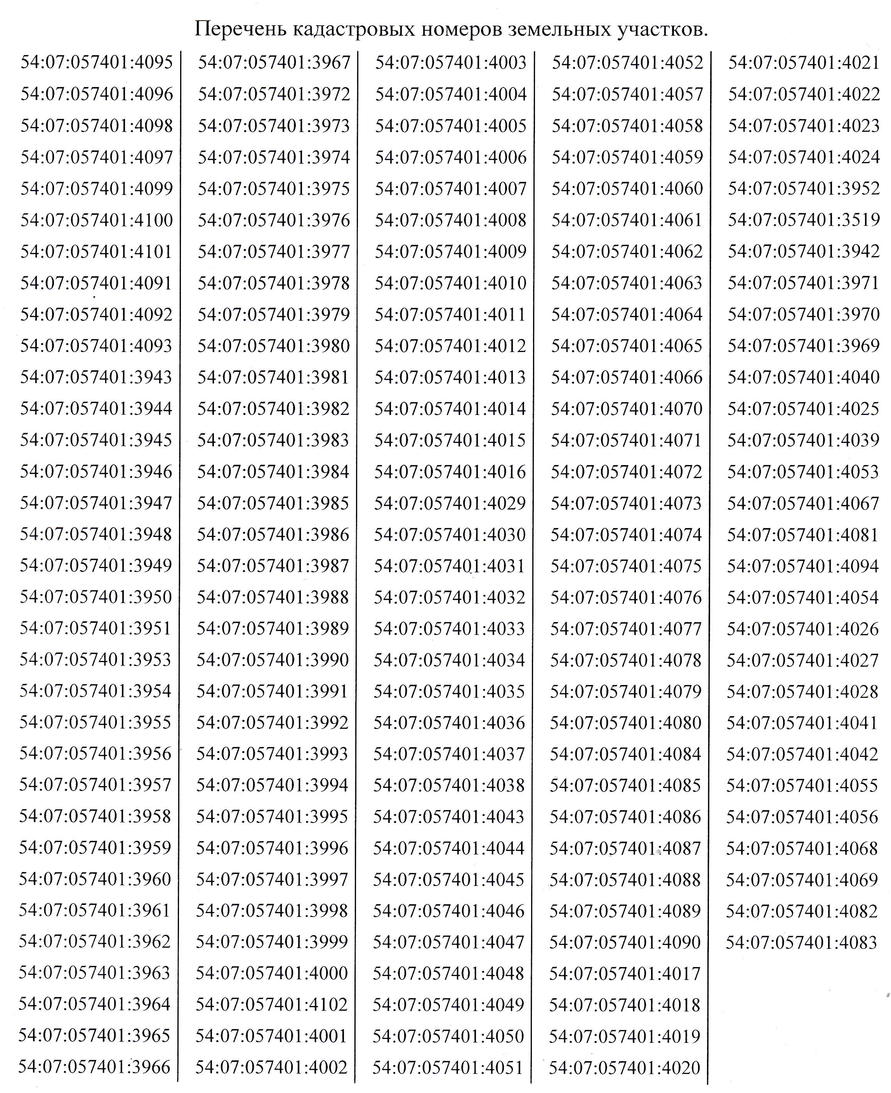 | Рекомендуем принять предложение.
16 | Хандогин Ю.Н.  Солоха Я.А. | В настоящее время на основании приказа №855 Министерства строительства НСО от 28.12.2021г ведется разработка проекта ГП МО Морозовский сельсовет. В составе проекта разрабатывается карта границ поселения с.Морозово, а также карта функциональных зон. Разработчик проекта ГБУ НСО «Фонд пространственных данных НСО» подготовил вариант проекта ГП предусмотрено изменение границ поселения, а также изменение функциональных зон. Согласно данным изменениям планируется исключить из границ населенных пунктов ряд земельных участков принадлежащих на праве собственности жителям с.Морозово, на этих, земельных участках, расположены жилые дома. Данные земельные участки и дома находятся на улицах:  1. Совхозная, Садовая, Таежная, Лесная, Солнечный берег и Гагарина.  Кадастровые номера:  54:07:050601:62, 54:07:057401:2756, 54:07:050601:63, 54:07:000000:1375, 54:07:057401:2753, 54:07:050601:145, 54:07:057401:2755, 54:07:057401:2754, 54:07:050601:144, 54:07:057401:2752, 54:07:050601:43, 54:07:057401:2565, 54:07:050601:73, 54:07:057401:3141, 54:07:057401:3332, 54:07:057401:3796, 54:07:050601:119, 54:07:057401:3810, 54:07:050601:34, 54:07:057401:3812, 54:07:650605:57, 54:07:057401:3814, 54:07:057401:5743, 54:07:057401:3815, 54:07:057401:4944, 54:07:057401:3803, 54:07:057401:5805, 54:07:057401:3811, 54:07:057401:5515, 54:07:057401:3813, 54:07:057401:6135, 54:07:057401:5796, 54:07:057401:3141, 54:07:057401:6415, 54:07:050605:28, 54:07:057401:5917, 54:07:057401:5797, 54:07:057401:5879, 54:07:057401:5750, 54:07:057401:5532, 54:07:057401:4821, 54:07:057401:6638, 54:07:057401:5882, 54:07:057401:5516, 54:07:057401:5533, 54:07:057401:5517, 54:07:057401:6637, 54:07:057401:5639, 54:07:050605:72, 54:07:057401:6414, 54:07:057401:5637, 54:07:057401:5849, 54:07:057401:5848, 54:07:057401:5916, 54:07:057401:5965, 54:07:057401:3141, 54:07:057401:5753, 54:07:057401:4821, 54:07:057401:6134, 54:07:057401:5880, 54:07:057401:5742, 54:07:057401:4798, 54:07:057401:5518, 54:07:057401:6133, 54:07:057401:5190, 54:07:057401:6607, 54:07:057401:4943, 54:07:057401:4947, 54:07:057401:5604, 54:07:057401:4949, 54:07:057401:300, 54:07:050601:24, 54:07:057401:6627, 54:07:050601:41, 54:07:057401:4960, 54:07:057401:5881, 54:07:057401:5514, 54:07:057401:4824, 54:07:057401:6608, 54:07:057401:6605.  Исключение земельных участков из границ земель поселения грубо нарушает права, как собственников объектов недвижимости, налагает также необоснованные ограничения в пользовании и эксплуатации объектов недвижимости.  На основании ст.24 ТрК РФ, а также письма Минэкономразвития РФ от 04.07.2011г. № Д23-2811 границы населённых пунктов должны устанавливаться с учетом сведений ГКН о земельных участках и границы поселения не должны пересекать границы земельных участков, сведения о которых включены в ЕГРН.  Согласно ст.1 Федерального Закона от 18.06.2001 №78 о землеустройстве, территория населенного пункта является объектом землеустройства. Определение местоположения границ землеустройства (в том числе населенного пункта) осуществляется посредством выполнения работ по землеустройству. В результате таких работ согласно ст. 20 законом о землеустройстве подготавливается карта-план объекта землеустройства форме и требованию к состоянию которой утверждены постановлением правительства от 30.07.2009 №621. Порядок описания местоположения границ объектов землеустройства утвержден приказом Минэкономразвития России от 03.06.2011 №267. Составленной в отношении границ карты землеустройства должен быть согласован главой администрации муниципального образования, а так же гражданами собственниками земельных участков, чьи права затрагивают изменения границ населенного пункта. В соответствии со ст.9 устава МО Морозовского сельсовета изменение границ поселения должно проходить с учетом мнения населения поселения. Также как и принятие самого Генерального плана МО. В связи с вышеизложенным, просим Вас:  1. Представить планируемую карту границ поселения, карта-план по объекту землеустройства (территория населенного пункта с.Морозово).  2. Проект ГП, в частности установление функциональных зон МО Морозовского сельсовета.  Исключение земельных участков жителей с.Морозово из границ поселения грубо нарушит наши права и не позволит использовать объекты недвижимости в соответствии с их назначением.  В связи с вышеизложенным просим Вас учесть наши предложения при разработке проекта, генерального плана МО Морозовского сельсовета, оставить земельные участки гражданам в границах населенного пункта с.Морозово, в соответствии со сведениями ЕГРН. Границы Искитимского лесничества должны быть приведены в соответствие со сведениями, содержащимися в ЕГРН. | Рекомендуем принять предложение.
17 | Даркова А.Н. | Согласно градостроительной документации проекта генерального плана Морозовского сельсовета, установлено пересечение принадлежащего мне участка 54:07:057401:3802 с землями лесного фонда.  Право частной собственности и присвоение кадастрового номера произошло 15.04.2013, о чем прикладываю выписку из ЕГРН.  Присвоение кадастрового номера произошло до 1 января 2016 года согласно пп.1-4 статьи 60.2 № 218-ФЗ «О государственной регистрации недвижимости»:  п.3 «...орган регистрации прав вносит в Единый государственный реестр недвижимости изменения описания местоположения границ и площади лесного участка в целях приведения их в соответствие с описанием местоположения границ, содержащимся в межевом плане земельного участка...»  п.4 Границы лесных участков изменяются в соответствии с описанием местоположения границ земельного участка, содержащимся в сведениях Единого государственного реестра недвижимости, в случае выявления их пересечения с границами земельного участка, права на который зарегистрированы до 1 января 2016 года, если пересечение их границ было выявлено органом регистрации прав при осуществлении регистрации прав на данный земельный участок, обнаружении ошибки, указанной в части 3 статьи 61 настоящего Федерального закона (далее также - реестровая ошибка), в том числе выявленной по заявлению правообладателя земельного участка.  Об указанном в таблице 7.1-1 пересечении я узнал только в апреле 2023 года из материалов проекта генерального плана Морозовского сельсовета.  Мною будет направлено соответствующее заявление в государственный лесной реестр: в соответствии со ст.60.2 № 218-ФЗ «О государственной регистрации недвижимости» внести изменения в сведения, содержащиеся в государственном лесном реестре в части исключения пересечения с земельным участком 54:07:057401:3802 и приведения в соответствие сведениям ЕГРН государственного лесного реестра.  Прошу Вас внести в планируемые границы генерального плана Морозовского сельсовета принадлежащий мне участок 54:07:057401:3802. | Рекомендуем принять предложение.
18 | Прозоров П.Б.;  Тонких А.Н.;  Тонких Т.М.;  Солоха Т.В.;  Бобренок Н.В. | 1) Раздел 2.3.1 «развитие планируемой инфраструктуры»:  Не согласен с предусмотренным в данном разделе с уменьшением земель поселения с.Морозово, за счет увеличения земель лесного фонда.  Оснований для увеличения земель лесного фонда за счет земель, принадлежащих гражданам и юридическим лицам, не имеется. В связи с тем, что на земельных участках расположены объекты капитального строительства, изменения категории земель не позволит использовать данные объекты. Изъятие участков для нужд лесного хозяйства может проводится только в соответствии со ст. 56.6 ЗК РФ. В ГП отсутствует информация о размещении на моих земельных участках объектов федерального значения решение об изъятии не принималось.  2) Раздел 7.1 «перечень земельных участков, которые включены в границы населенного пункта, или исключены из его границ»:  Не согласен с исключением земельных участков с кадастровыми номерами 54:07:057401:5515, 54:07:057401:5514 54:07:057401:300, 54:07:057401:6605, 54:07:057401:6133, 54:07:057401:6637.  Исключить земельные участки из земель населенного пункта недопустимо, участки сформированы из земельного участка с кадастровым номером 54:07:057401:300 категория земель-земли поселения решение о переводе данных земельных участков в категорию земли лесного фонда не принималось (процедура перевода предусмотрена 172 Федеральным законом «о переводе земель»).  3) Раздел 7.2-2 «участки земель лесного фонда границы, которых имеют пересечение с участками иных категорий на которые не распространяются действия 280 Федерального закона»:  С содержанием раздела не согласен, земельные участки кадастровые номера 54:07:057401:5514, 54:07:057401:5515, 54:07:057401:4960, 54:07:057401:5881, 54:07:057401:5533, 54:07:057401:5532, 54:07:057401:4498, 54:07:057401:4932, 54:07:057401:4960, 54:07:057401:4798 никогда не относились к землям лесного фонда, были образованы из земельного участка с кадастровым номером 54:07:057401:300 образованного в 2004г. предоставленного для целей строительства туристического центра. В соответствии с ч.10, ст.14 172 Федерального закона решение о переводе земельного участка из одной категории в другую (распоряжение администрации НСО от 20.10.2007г. №311-ра «о переводе земельного участка») имеет приоритет над сведениями ГЛР и ЕГРН.  Разработчики проекта не имеют полномочий на определение к каким земельным участкам применим 280 Федеральный закон (лесная амнистия). Разработчик проекта должен руководствоваться актуальными сведениями из ЕГРН, а также действующими Генеральным планом поселения и правилами землепользования и застройки. Отнесение данных земельных участков к функциональной зоне лесов недопустимо. Решение об изменении категорий земельных участков находящихся в распоряжении граждан и юридических лиц может быть принята только в судебном порядке.  4) Карта функциональных зон:  С границами функциональной зоны лесов не согласен, так как она пересекает земельный участок с кадастровым номером 54:07:057401:300. Земельный участок предоставлен администрацией Искитимского района Новосибирской области в долгосрочную аренду для строительства КОТЦ, категория данного участка: земли населенных пунктов, большая часть участка согласно данной карты находится в функциональной зоне отдыха, земельные участки с кадастровыми номерами 54:07:057401:6605, 54:07:057401:6133, 54:07:057401:6637 включить в функциональную зону индивидуального жилищного строительства.  В сведениях ЕГРН земельного участка с кадастровым номером 54:07:057401:300 отсутствует информация о пересечении с границами лесничества. В соответствии с 201 Федеральным законом «О регистрации объектов недвижимости» границы лесничества должны быть приведены в соответствие с границами земельных участков, стоящих на кадастровом учете и принадлежащим гражданам и юридическим лицам. Также недопустимо что бы один земельный участок находился в 2-х различных функциональных зонах.  5) Карта границ поселения:  С изменениями границ поселения, указанными в карте не согласен в части исключения из границ поселения земельных участков 54:07:057401:5514, 54:07:057401:5515, 54:07:057401:300, 54:07:057401:6605, 54:07:057401:6133, 54:07:057401:6637, 54:07:057401:5743, 54:07:057401:5637, 54:07:057401:5639, 54:07:057401:5516, 54:07:057401:5517, 54:07:057401:5518, 54:07:057401:5753, 54:07:057401:5752, 54:07:057401:5750, 54:07:057401:5751, 54:07:057401:5640, 54:07:057401:5638.  Согласно сведениям ЕГРН земельные участки расположены на землях населенного пункта с. Морозово, на участках расположены объекты недвижимости. Земельные участки образованы из земельного участка с кадастровым номером 54:07:057401:300 поставленного на учет в ГКН в 2004 году. Установление границ Искитимского лесничества не является основанием для исключения данных земельных участков из земель населенного пункта. Исключение из земель населенного пункта не позволит правообладателям объектов недвижимости использовать их по целевому назначению, производить строительство, реконструкцию и перепланировку. | Рекомендуем принять предложение.
19 | Бунтова А.Ю.  Бунтова Н.Г.  Зубрикова Л.И.  Гуца Р.А.  Шведова Г.А. | Просим установить в границах земельного участка с кадастровым номером 54:07:057401:2382 функциональную зону «Зона лесов», и исключить данный земельный участок из границ населенного пункта с.Морозово.  Считаем, что предложение по исключению земельного участка с кадастровым номером 54:07:057401:2382 из границ населенного пункта и запрет на осуществление застройки данного участка окажет положительное влияние на окружающую среду, обеспечит чистоту водоема, защиту растений и животных, обитающих в воде и на территориях, которые прилегают к водоему. | Рекомендуем принять предложение.
2. Предложения и замечания иных участников общественных обсуждений в соответствии с законодательством о градостроительной деятельности:
№ п. | Наименование организации, ФИО лиц, направивших предложения, замечания | Предложения, замечания | Рекомендации  организатора
1 | Администрация Искитимского района Новосибирской области | 1) Просим установить функциональную зону «Зона инженерной инфраструктуры», для объектов водоснабжения на территории Морозовского сельсовета Искитимского района Новосибирской области, земельным участкам согласно схем расположения земельного участка или земельных участков на кадастровом плане территории (прилагаются).  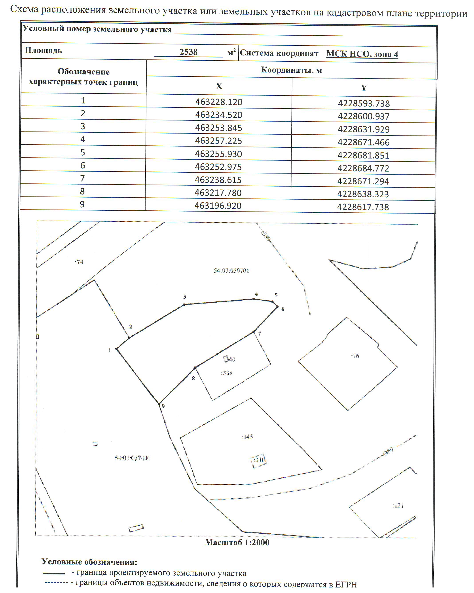  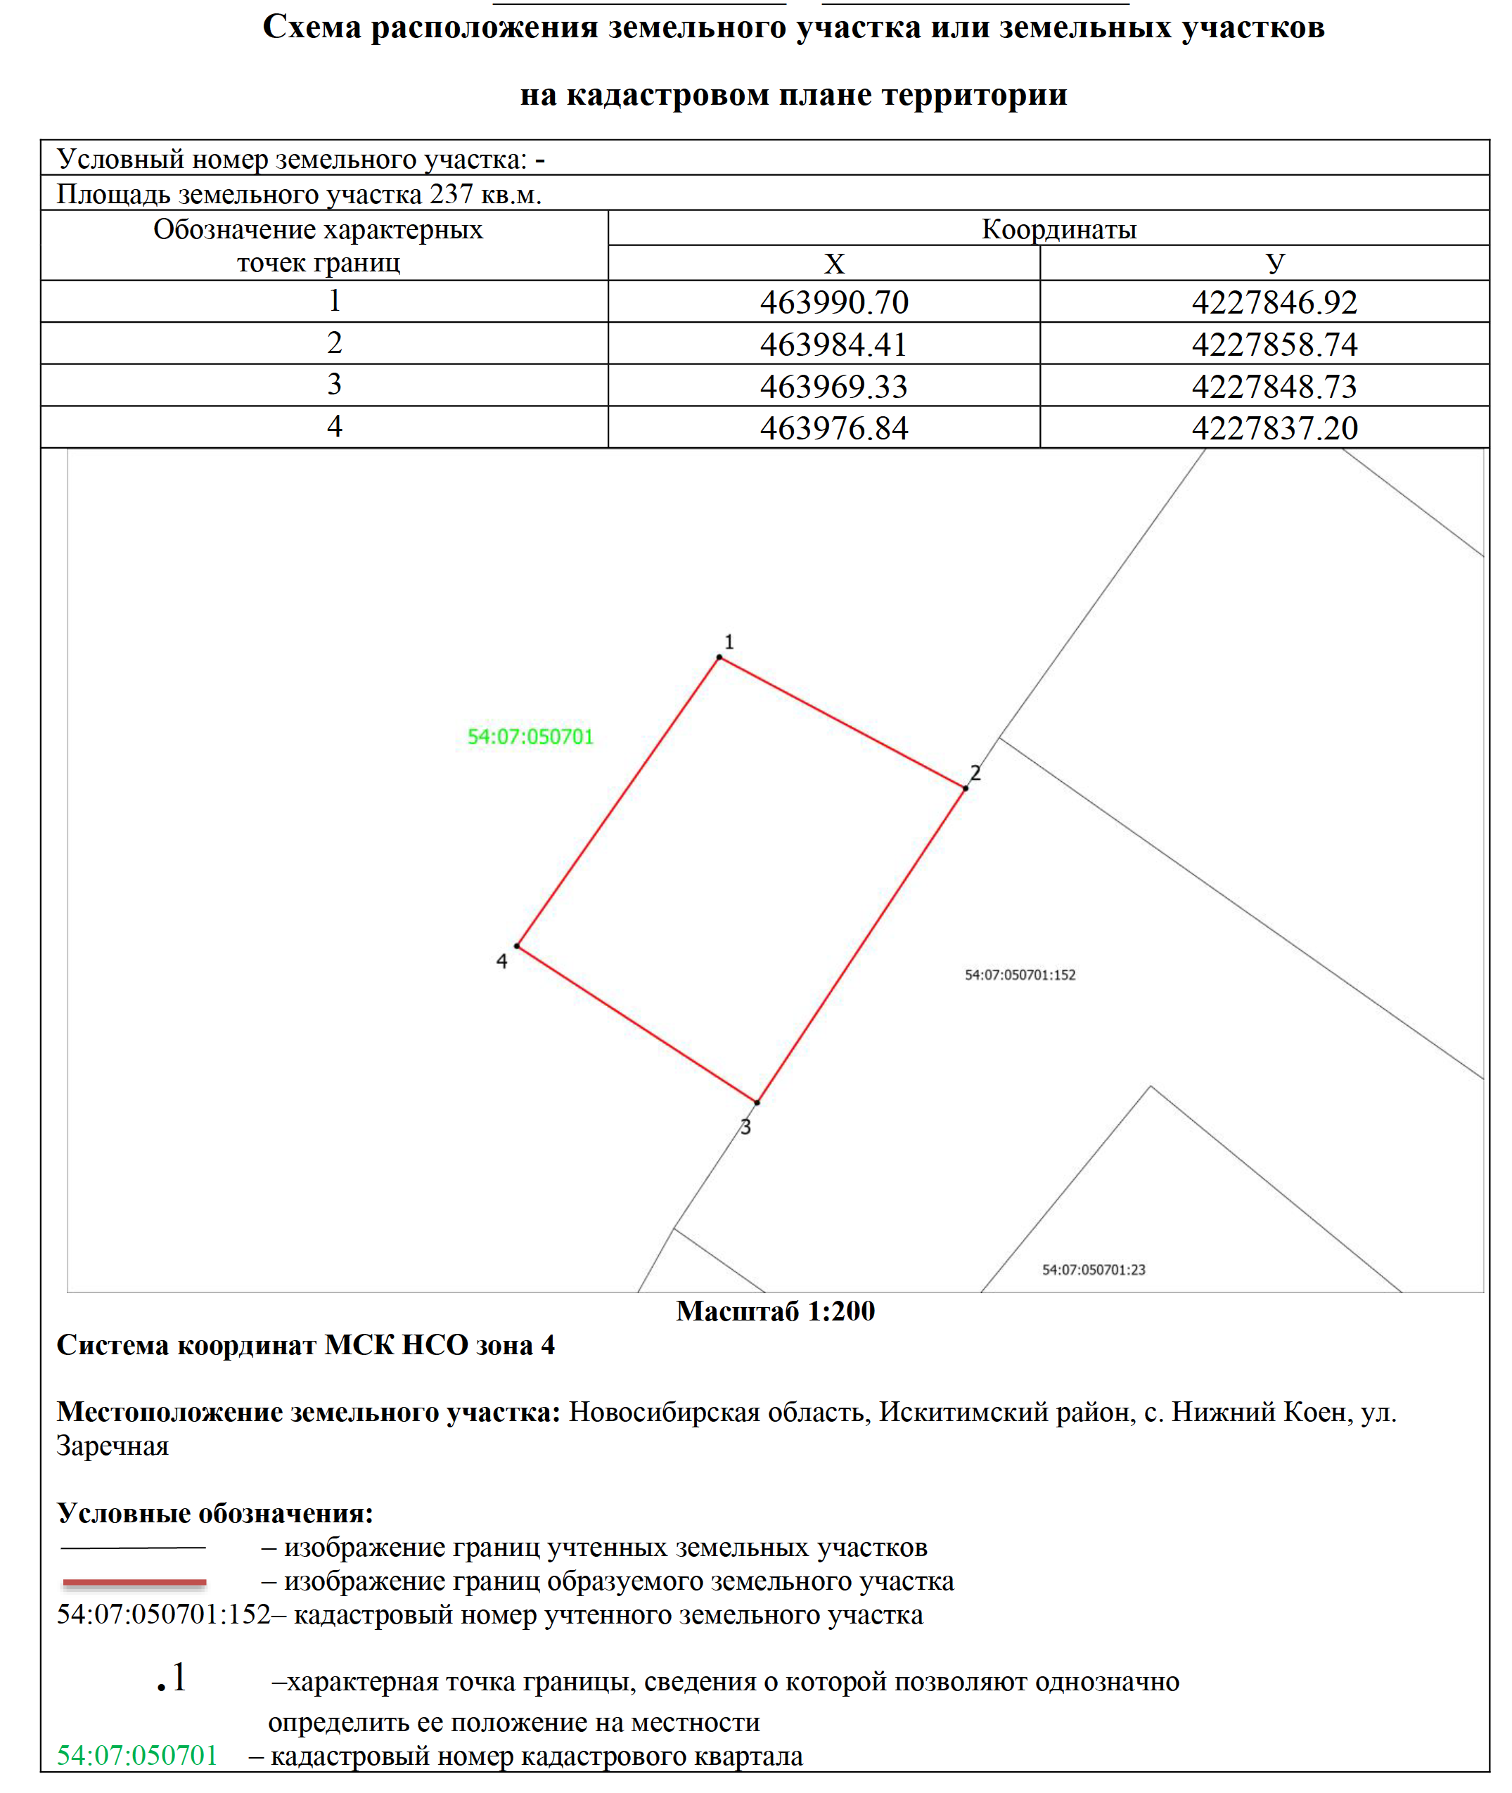  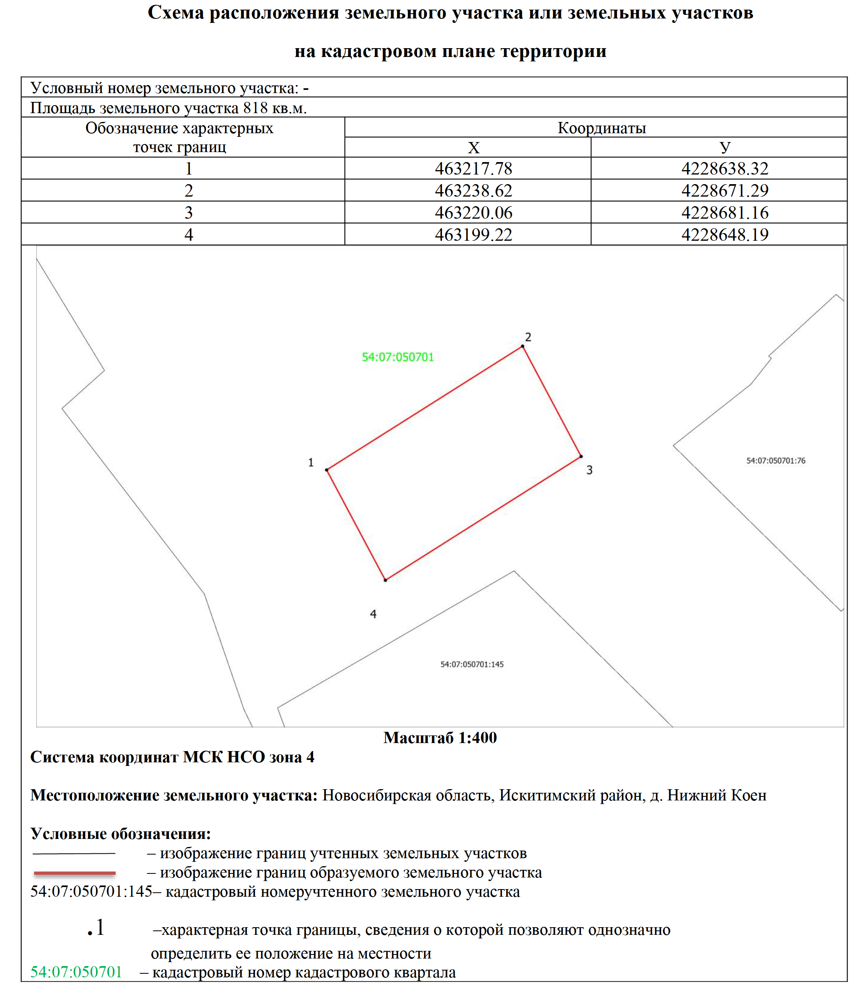  2) В текстовой части указать планируемое строительство школы с группами детского сада в с.Морозово на период 2024-2034г. На карте планируемого размещения объектов местного значения, строительство школы отметить значком в границах земельного участка с кадастровым номером 54:07:050612:9.  3) Администрация Искитимского района против исключения участков уличной дорожной сети (проездов) из границ населенного пункта и включения их в зону лесов, а также земельных участков принадлежащих частным лицам на праве собственности с установленной категорией земельных участков – земли населенных пунктов. | Рекомендуем принять предложение.
2 | Администрация  Морозовского сельсовета Искитимского района Новосибирской области | Администрация Морозовского сельсовета выражает несогласие к отнесению нижеперечисленных земельных участков к функциональной зоне лесов: 54:07:050614:57, 54:07:050613:33, 54:07:057401:5514, 54:07:057401:5515, 54:07:057401:4960, 54:07:057401:5881, 54:07:057401:5533, 54:07:057401:5532, 54:07:057401:4960, 54:07:057401:4798, 54:07:057401:6605, 54:07:057401:6133, 54:07:057401:6637, также выражает несогласие по вопросу исключения нижеперечисленных земельных участков из границ населенного пункта: 54:07:050614:57, 54:07:050613:33, 54:07:057401:300, 54:07:057401:6605, 54:07:057401:6133, 54:07:057401:6637, 54:07:057401:5743, 54:07:057401:5637, 54:07:057401:5639, 54:07:057401:5753, 54:07:057401:5752, 54:07:057401:5750, 54:07:057401:5515, 54:07:057401:5514, 54:07:057401:6605, 54:07:057401:6133, 54:07:057401:6637.  В дополнение просим увеличить площадь кладбища в с.Морозово, т.к. в предыдущих версиях, представленных на рассмотрение, площадь кладбища и въезда на него была больше. | Рекомендуем принять предложение.
По результатам проведения общественных обсуждений по Проекту подготовлено следующее заключение:
- Общественные обсуждения по Проекту считать состоявшимися.
- Процедура проведения общественных обсуждений по Проекту осуществлена в соответствии с Градостроительным кодексом Российской Федерации, Федеральным законом от 21.07.2014 №212-ФЗ «Об основах общественного контроля в Российской Федерации», Федеральным законом от 06.10.2003 №131-ФЗ «Об общих принципах организации местного самоуправления в Российской Федерации», Законом Новосибирской области от 18.12.2015 №27-ОЗ «О перераспределении полномочий между органами местного самоуправления муниципальных образований Новосибирской области и органами государственной власти Новосибирской области и внесении изменения в статью 3 Закона Новосибирской области «Об отдельных вопросах организации местного самоуправления в Новосибирской области», постановлением Правительства Новосибирской области от 29.02.2016 №57-п «Об установлении Порядка взаимодействия между органами местного самоуправления муниципальных образований Новосибирской области и министерством строительства Новосибирской области при реализации ими перераспределенных полномочий», Уставом Искитимского муниципального района Новосибирской области, решением Совета депутатов Искитимского района от 27.10.2020 №17 «Об утверждении Порядка об организации и проведении общественных обсуждений по вопросам градостроительной деятельности на территории Искитимского района Новосибирской области».
- Рекомендации по предложениям, поступившим к проекту генерального плана Морозовского сельсовета Искитимского района Новосибирской области, приведены в таблице п.1, п.2 настоящего заключения.

Председатель С.С.Зубарева
(подпись)

Секретарь И.В.Хруслов ______________
(подпись)

